Presseinformation

Neue Liebherr-Mobilkrane für Schottland

⸺

Neuer Liebherr LTM 1150-5.3 für Stoddart Crane Hire

10-Tonnen-Achslast wichtig für viele Strecken in den Highlands

Schwerpunkt des Familienunternehmens: Kranaufträge auf schottischen Inseln

Zum 20-jährigen Firmenjubiläum hat sich das Kranunternehmen Stoddart Crane Hire selbst ein Geschenk gemacht: Pünktlich zu den Feierlichkeiten im Sommer nahm der schottische Krandienstleister einen neuen Liebherr-Mobilkran LTM 1150-5.3 in Betrieb. Das familiengeführte Unternehmen – mit Sitz in Muir of Ord westlich von Inverness und rund zehn Kilometer vom legendären Loch Ness entfernt – hat sich unter anderem als Krandienstleister auf den Inseln Schottlands einen Namen gemacht.

Ehingen (Donau) (Deutschland), 25. September 2024 – „Neben den Highlands bilden die Inseln vor der schottischen Küste einen Schwerpunkt unseres großräumigen Einsatzgebietes“, berichtet Ewan Stoddart, der das Unternehmen zusammen mit seiner Schwester Kerri und seinem Vater David leitet. „Wir waren mit unseren Mobilkranen schon auf den meisten der bewohnten Inseln hier tätig und haben eigentlich immer einen oder mehrere Krane dort im Einsatz.“ Oft müssen aus Mangel an Alternativen die Krane und Schwertransporter dafür mit Landungsbooten zu den Inseln gebracht werden. Ein Unterfangen mit stets großem logistischem Aufwand. Derzeit arbeiten unter anderem ein LTM 1040-2.1 und ein LTM 1090-4.2 von Stoddart auf den Shetlandinseln. „Auf Unst, der nördlichsten bewohnten Insel Schottlands in rund 400 Kilometer Entfernung, bauen wir derzeit eine neue Startrampe für den dortigen Weltraumbahnhof. Auch unser neuer LTM 1150-5.3 war schon auf dieser Inselgruppe im Einsatz“, berichtet Ewan Stoddart.

„29 Tonnen Ballast bei Fahrt ist beeindruckend“

„Ausschlaggebend für die Anschaffung des neuen 150-Tonnen-Mobilkrans war unter anderem die Möglichkeit, das Fahrzeug mit 10 Tonnen Achslast auf der Straße zu fahren. Dies ist eine häufige Anforderung auf den Strecken zu unseren Kunden“, erläutert Stoddart. „Die engen Straßen hier in den Highlands und auf den Inseln bereiten uns oft Probleme, die wir aber mit der großen Flexibilität der Ballastkonfigurationen bei Liebherr-Kranen in der Regel in den Griff bekommen. Das ist auch oft auf den Fähren, die uns auf die Inseln bringen, ein großer Vorzug.“

„Ein weiterer wichtiger Pluspunkt der neuen Maschine ist, dass der Kran beeindruckende 29 Tonnen Ballast mitführen und uns damit Ballasttransporte einsparen kann“, sagt Ewan Stoddart. „Wenn keine zusätzlichen Ballastblöcke per LKW angeliefert werden müssen, bedeutet das eine große Kostenersparnis für uns und unsere Kunden.“

Stoddart Crane Hire präsentierte seinen Neuzugang Rahmen des Firmenjubiläums im Sommer seinen zahlreichen Kunden und Gästen. Das vor 20 Jahren von Vater David gegründete Familienunternehmen beschäftigt 34 Mitarbeitende und betreibt derzeit sieben kleinere Raupenkrane sowie eine Flotte von 14 Mobilkranen, die künftig ausschließlich auf Geräte von Liebherr umgestellt werden soll. Allein in den letzten drei Jahren kamen sechs LTM-Krane hinzu. Der stärkste Kran ist ein LTM 1230-5.1.

**Über die Liebherr-Werk Ehingen GmbH**

Die Liebherr-Werk Ehingen GmbH ist einer der führenden Hersteller von Mobil- und Raupenkranen. Die Palette der Mobilkrane reicht vom 2-achsigen 35 Tonnen-Kran bis zum Schwerlastkran mit 1.200 Tonnen Traglast und 9-achsigem Fahrgestell. Die Gittermastkrane auf Mobil- oder Raupenfahrwerken erreichen Traglasten bis 3.000 Tonnen. Mit universellen Auslegersystemen und umfangreicher Zusatzausrüstung sind sie auf den Baustellen in der ganzen Welt im Einsatz. 5.000 Mitarbeiterinnen und Mitarbeiter sind am Standort in Ehingen beschäftigt. Ein umfassender, weltweiter Service garantiert eine hohe Verfügbarkeit der Mobil- und Raupenkrane. Im Jahr 2023 wurde ein Umsatz von 2,81 Milliarden Euro im Ehinger Liebherr-Werk erwirtschaftet.

Über die Firmengruppe Liebherr – 75 years of moving forward

Die Firmengruppe Liebherr ist ein familiengeführtes Technologieunternehmen mit breit diversifiziertem Produktprogramm. Das Unternehmen zählt zu den größten Baumaschinenherstellern der Welt. Es bietet aber auch auf vielen anderen Gebieten hochwertige, nutzenorientierte Produkte und Dienstleistungen an. Die Firmengruppe umfasst heute über 150 Gesellschaften auf allen Kontinenten. Im Jahr 2023 beschäftigte sie mehr als 50.000 Mitarbeiterinnen und Mitarbeiter und erwirtschaftete einen konsolidierten Gesamtumsatz von über 14 Milliarden Euro. Gegründet wurde Liebherr von Hans Liebherr im Jahr 1949 im süddeutschen Kirchdorf an der Iller. Seither verfolgen die Mitarbeiterinnen und Mitarbeiter das Ziel, ihre Kunden mit anspruchsvollen Lösungen zu überzeugen und zum technologischen Fortschritt beizutragen. Unter dem Motto „75 years of moving forward“ feiert die Firmengruppe im Jahr 2024 ihr 75-jähriges Bestehen.

Bilder:

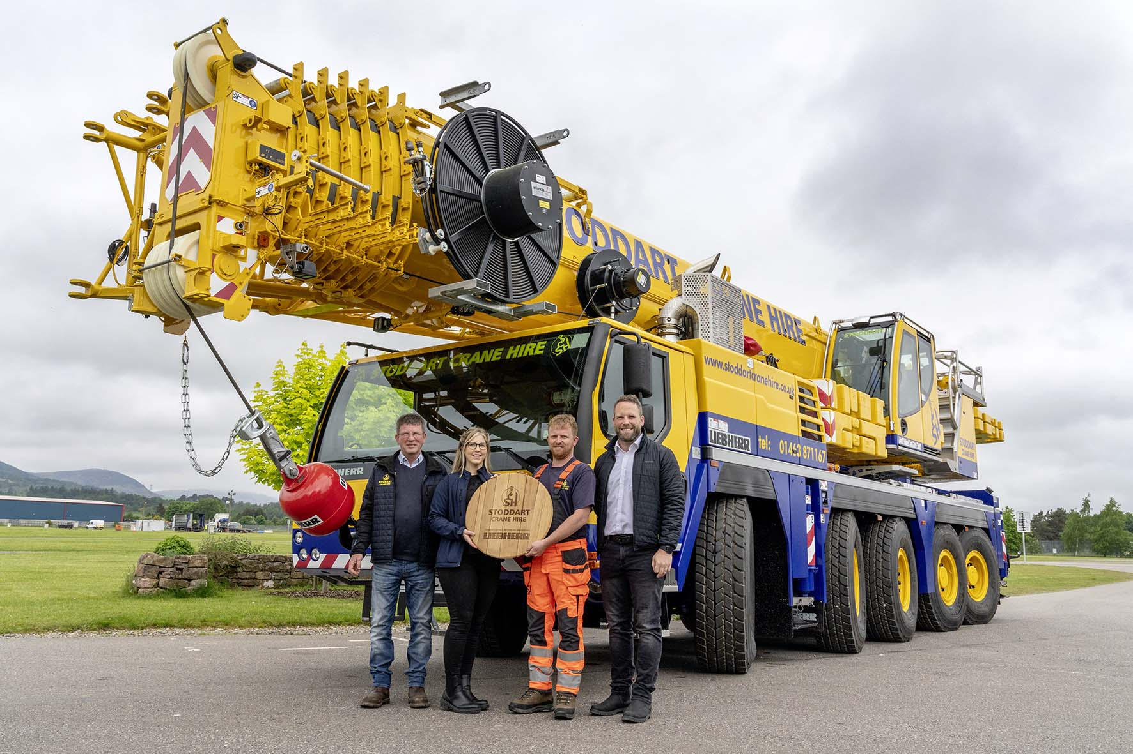

Liebherr-ltm1150-5.3-handover.jpg  
Firmengründer David Stoddart (links) neben Tochter Kerri und Sohn Ewan nehmen von Lyle Sibbald (Liebherr-Great Britain Ltd.) den neuen LTM 1150-3.1 in Empfang.

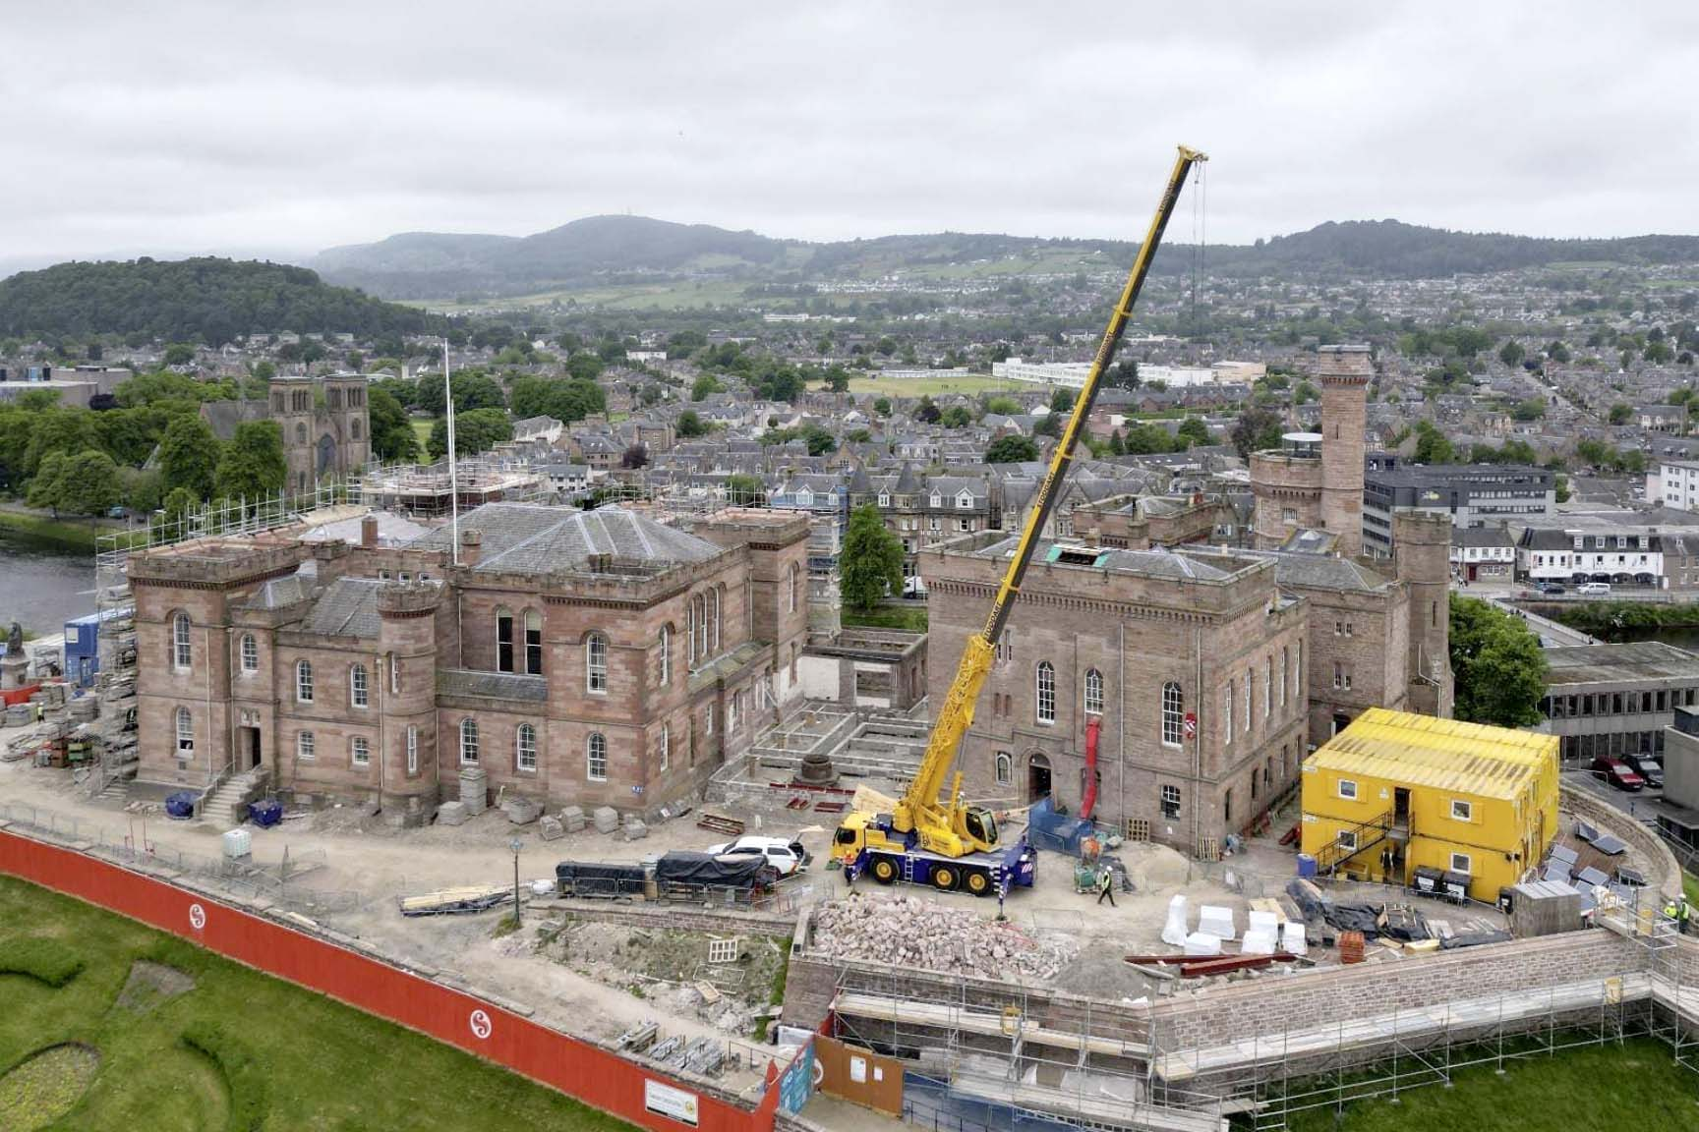

liebherr-ltm1060-3.1-stoddart.jpg  
Ein LTM 1060-3.1 von Stoddart Crane Hire arbeitet am „Inverness Castle“ in der Hauptstadt der schottischen Highlands.

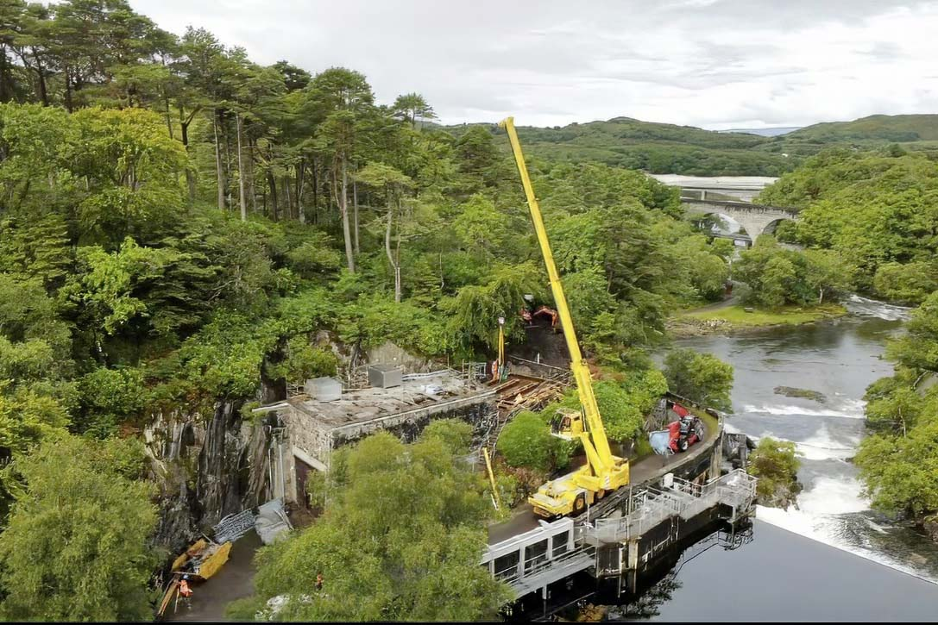

liebherr-ltc1045-3.1-stoddart.jpg  
Auch ein LTC 1045-3.1 gehört zum Fuhrpark des Unternehmens. Hier bei einem Einsatz am River Morar an der Westküste Schottlands. „Bei solch engen Baustellen“, weiß Ewan Stoddart, „ist die flexible Kranabstützung VarioBase® meist unverzichtbar.“

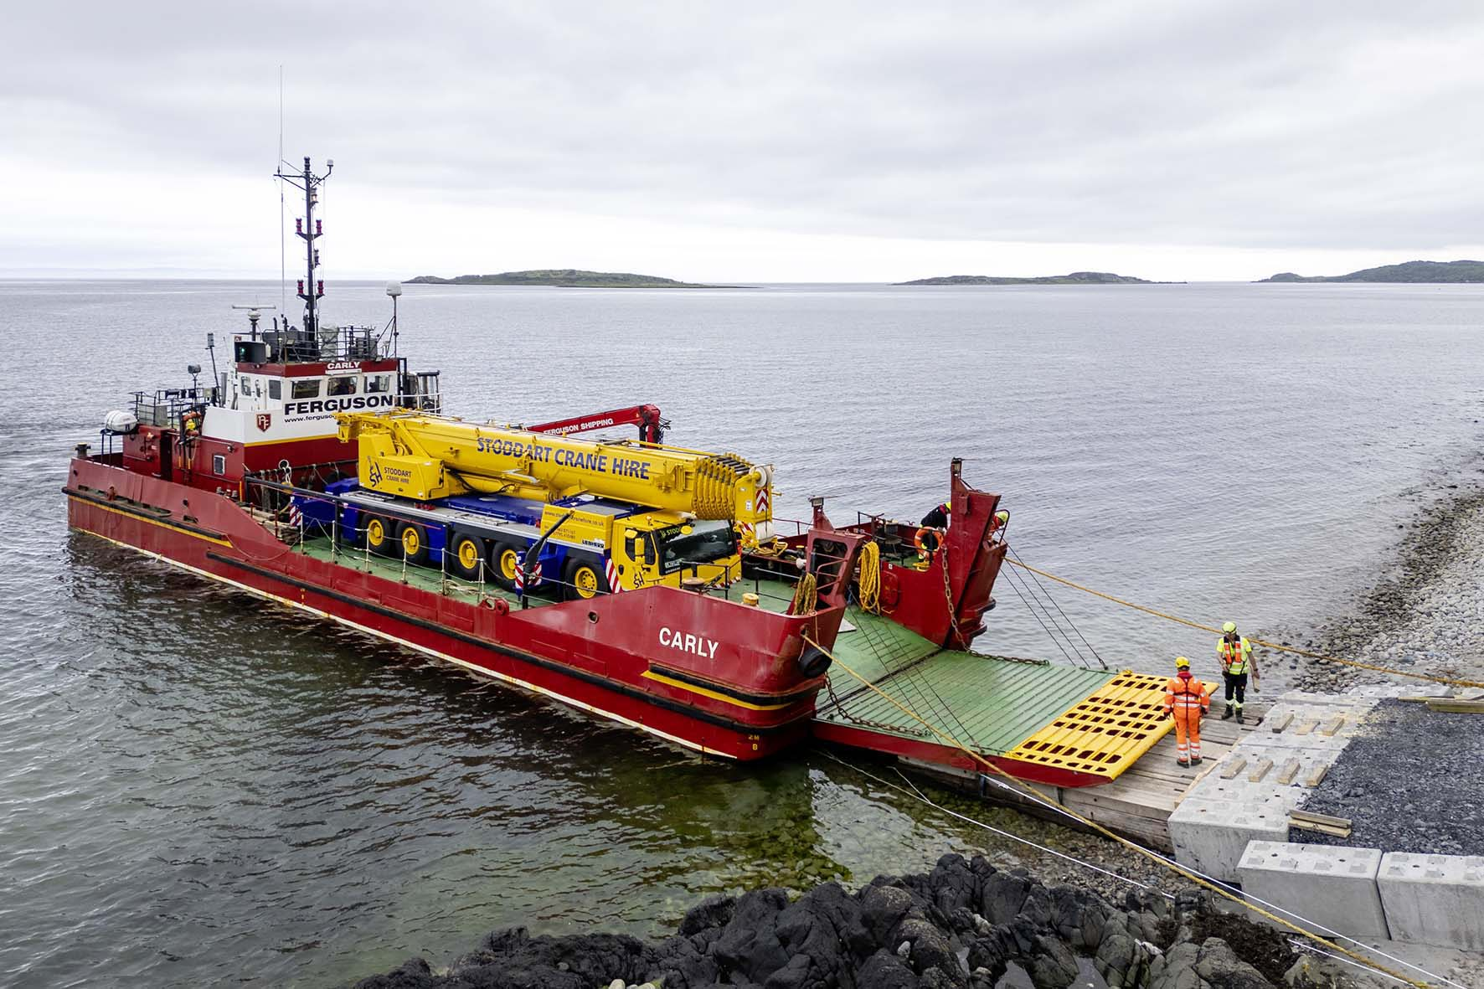

liebherr-ltm1230-5.1-stoddart.jpg  
Regelmäßig erledigen die Stoddart-Krane Einsätze auf den Inseln vor der Küste Schottlands. Hier wird der stärkste Kran der Flotte, ein Liebherr LTM 1230-5.1, auf einem Landungsschiff für den Seetransport vorbereitet. Der komplette Ballast sowie die Hakenflasche wurden entfernt, um den Kran so leicht wie möglich zu machen.

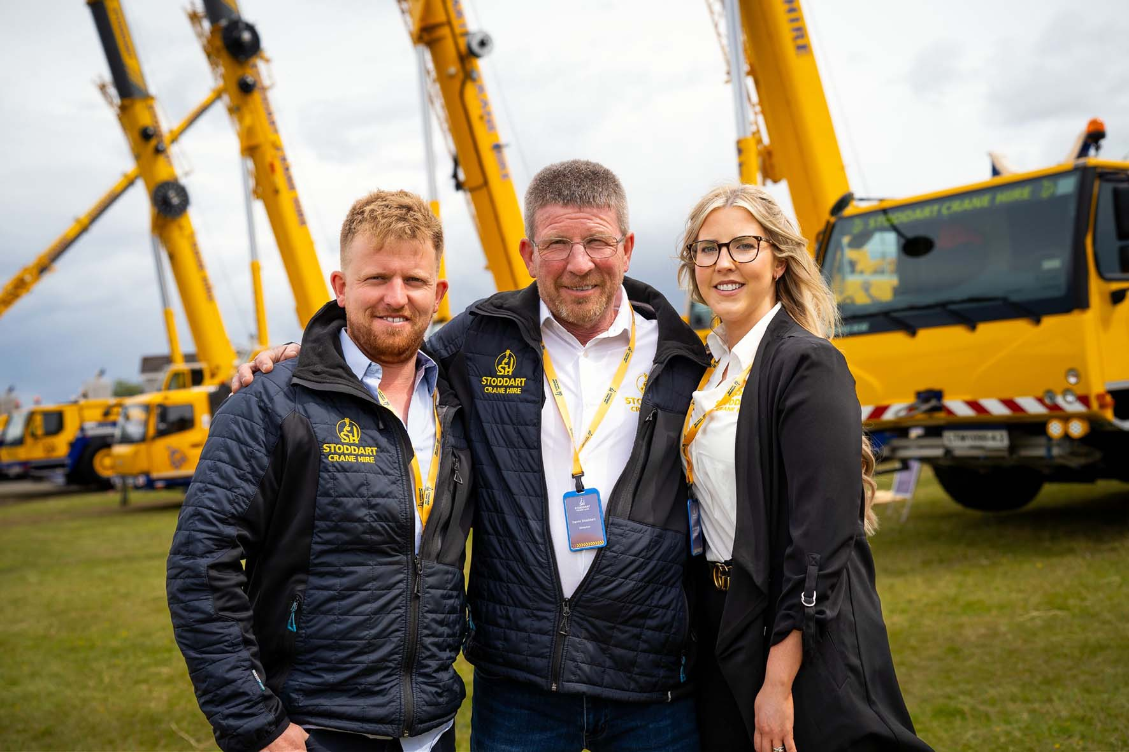

Stoddart-family-jpg  
Firmengründer David Stoddart mit Tochter Kerri und Sohn Ewan beim Firmenjubiläum. Die Drei führen gemeinsam das stetig expandierende Familienunternehmen.

**Kontakt**

Wolfgang Beringer  
Marketing and Communication  
Telefon: +49 7391/502-0  
E-Mail: wolfgang.beringer@liebherr.com

**Veröffentlicht von**

Liebherr-Werk Ehingen GmbH   
Ehingen (Donau) / Deutschland  
www.liebherr.com